◆ 2009年9月 府民の方へアンケートを実施しました！
よりよいお問合せセンターづくりのために、府民の方からたくさんのご意見をいただきました。
ご協力ありがとうございました！！
１．調査日時 | 2009年9月7日 月曜日から9月30日 水曜日  （土、日、祝を除く15日間実施）  9時から18時
２．調査目的 | １ 府民お問合せセンターの認知経路調査  ２ 府民お問合せセンターの応対満足度調査  加えて、府民お問合せセンターHPのご案内・府庁代表電話より入電の場合は、府民お問合せセンター直通番号のご案内
３．調査方法 | 府民からの電話による問合せの際に、オペレーターがアンケート形式でヒアリング
■ 調査結果
アンケート依頼総数：515件（前回488件）
回答471件（前回442件） 未回答44件（前回46件））

１ 認知経路
Q1 【府民お問合せセンター】の電話番号はどちらでお知りになられましたか？
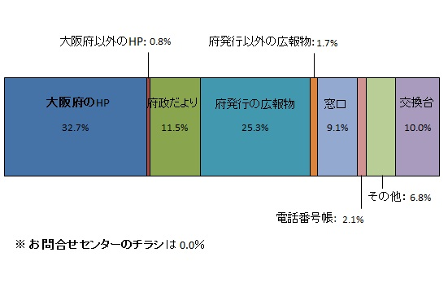

２ 応対に対する意見（オペレーターについて）
Q2 応対時間や、話すスピード・言葉づかいなど、わたくしの応対で、よかった点、気になる点などを簡単にお聞かせいただけませんか？
■ 府民の声（一部抜粋）
【話し方について】  ・わかりやすくて丁寧  ・聞きやすかった  ・スピードがゆっくりでテンポがよかった | 【案内・応対全般】  ・的確（正確）に案内してもらえた  ・親切に対応してくれた  ・思っていたより親近感があった
【不満点】  ・電話がなかなかつながらなかった  ・保留時間が長い | ・声が小さかった

３ 府民満足度（センター全体のサービスについて）
Q3 わたくしの応対を含めまして、総合して府民お問合せセンターのサービスは10点満点で何点いただけますでしょうか？
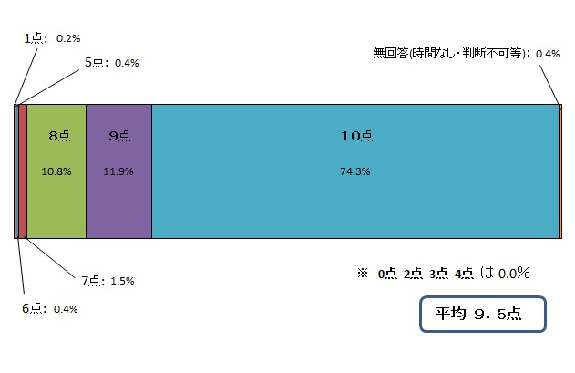
■ アンケートを終えて
今回のアンケートは、回答総数 471件と前回（442件）と比べ更に多くのご協力をいただきました。
オペレーターの評価については、話し方や案内・応対全般について、「簡潔である」「親切」「聞きやすい」等嬉しいご意見を前回よりも多くいただきました。
しかし一方で「繋がりにくい」「保留が長い」等の厳しいご意見もございました。
今後は、お客様をお待たせすることなく、スピーディでよりよいご案内が出来るようスキルアップに取り組み、みなさまにご満足いただける親しみやすいセンターを目指してまいります。
お問合せセンターに対する満足度については平均 9.5点（前回9.4点）と前回に引き続き、非常に高い評価をいただきました。ありがとうございました。
また、府民お問合せセンターでは、 『ワンストップ対応』 を目標としております。
『ワンストップ対応』とは、『お客様のお問合せに対し、担当課へ取次することなく、府民お問合せセンターにて、すべて対応する』ということです。
今後も、みなさまのご意見・ご感想などございましたら、ぜひお聞かせください！！

